Funciona sin problemas en condiciones difíciles
B&R ofrece un panel de operario versátil para maquinaria móvil
B&R está ampliando su cartera de productos de automatización móvil con la inclusión del Power Panel T50 móvil. El panel de operador ofrece un funcionamiento altamente fiable para vehículos agrícolas, de construcción y municipales. Está disponible con diagonales de pantalla de 5", 7" o 10,1".
La carcasa de aluminio fundido a presión del Power Panel T50 móvil ofrece la rigidez mecánica necesaria. La protección IP67 permite soportar sin problemas el calor, el frío, la suciedad, la humedad, los golpes y las vibraciones. La pantalla táctil capacitiva proyectada puede utilizarse incluso bajo la lluvia. Al no utilizar ventiladores ni baterías, no necesita ningún tipo de mantenimiento.
Compacto y de pequeño tamaño
Gracias a su diseño compacto, a la poca profundidad de instalación y a una disposición optimizada de las salidas de los cables, el Power Panel ocupa muy poco espacio y resulta muy fácil de instalar. Los tipos de montaje disponibles incluyen soportes estándar, montaje en panel o montaje en placa frontal.
HMI basado en la web
El Power Panel es versátil y dispone de un navegador integrado para ver las aplicaciones de HMI creadas con el software mapp View de B&R. Diseñado basándose en los estándares web HTML5, CSS3 y JavaScript, mapp View garantiza una visualización óptima en cualquier dispositivo. B&R ofrece una multitud de widgets que pueden arrastrarse y soltarse para crear unas atractivas interfaces de usuario con operación por gestos.
Numerosas interfaces
El Power Panel T50 móvil es fácil de configurar. Su interfaz Ethernet en un conector M12 permite la comunicación con el control X90, que actúa como un servidor HMI. La tensión de alimentación, un puerto USB y las E/S digitales se encuentran en el multiconector Superseal.

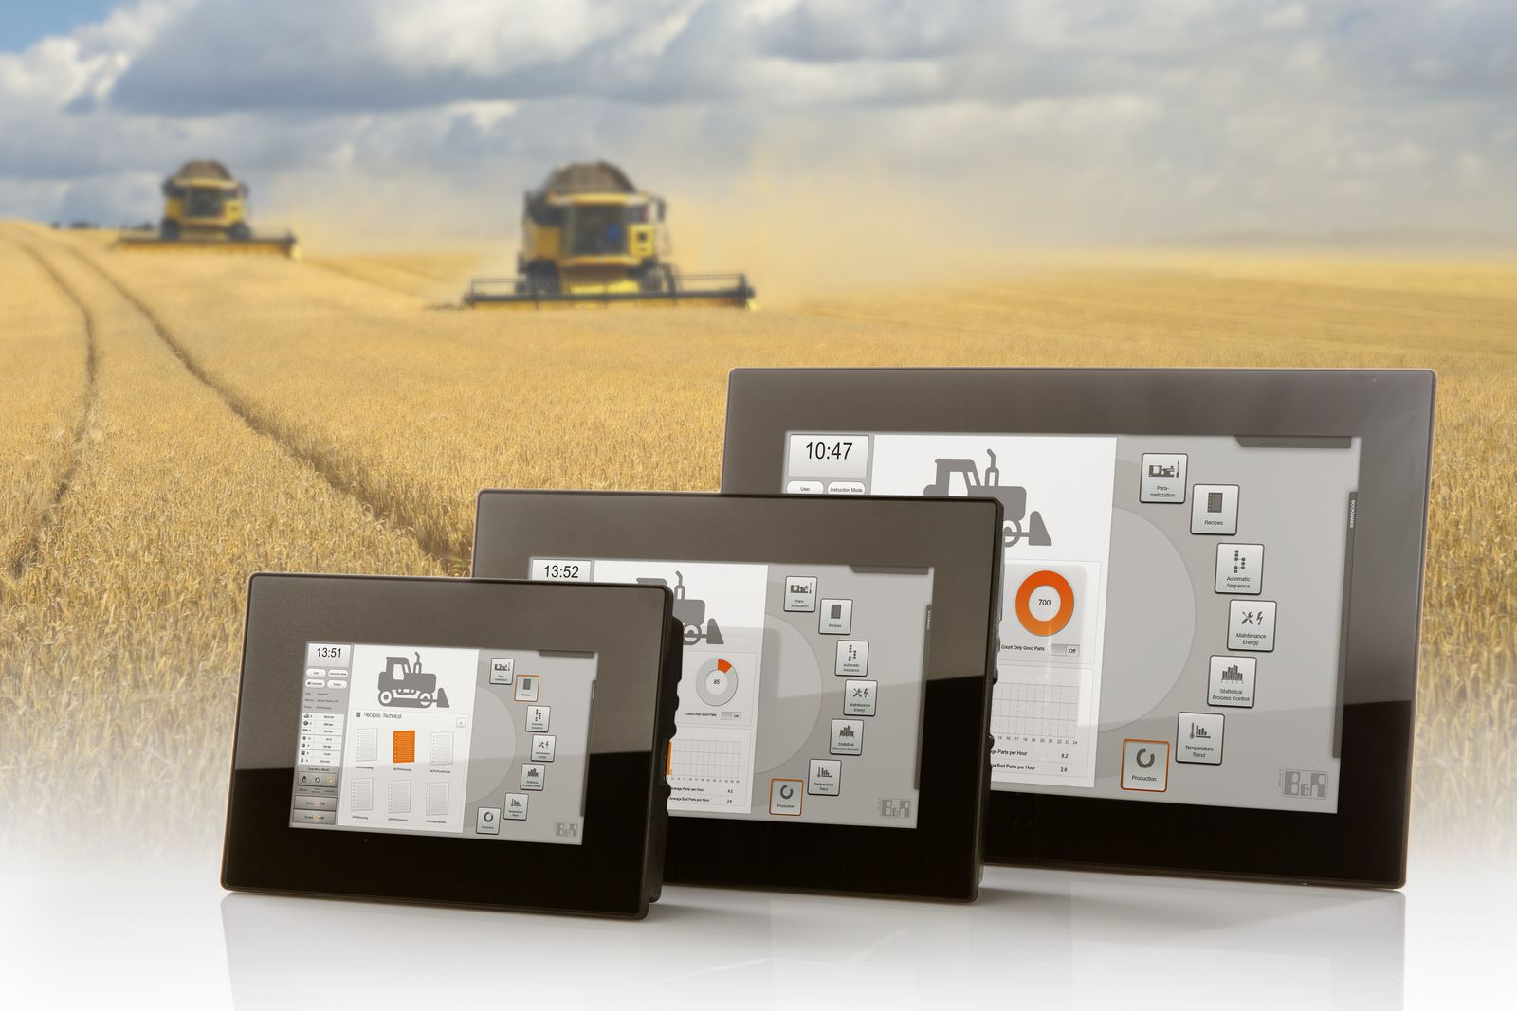
El calor, el frío, la suciedad, la humedad, los golpes y las vibraciones no son rival para el Power Panel T50 móvil de B&R.

Acerca de B&R
B&R, empresa perteneciente al Grupo ABB y con sede en Austria, es líder mundial en automatización industrial. B&R combina tecnología de vanguardia con ingeniería avanzada para proporcionar a usuarios de todos los sectores soluciones completas para la automatización de máquinas y fábricas, Motion Control, HMI y tecnología de seguridad integrada. El catálogo de productos se completa con estándares de comunicación de IoT industrial que incluyen OPC UA, POWERLINK y openSAFETY. Gracias a su única herramienta de software Automation Studio, B&R redefine constantemente el futuro de la ingeniería de automatización. El espíritu innovador que mantiene a B&R a la vanguardia de la automatización industrial está impulsado por el compromiso de simplificar los procesos y superar las expectativas de los clientes.Para más información, visite www.br-automation.com.
Para más información, visite www.br-automation.com.

